OLA DE CALOR PONE EN RIESGO LA VIDA SILVESTRE Y FECHAS DE SIEMBRA EN GUATEMALA
El Ministerio de la Agricultura ha realizado el monitoreo en 18 departamentos y 136 municipios donde el calor podría elevarse aún más y afectar a los pobladores y las fechas de siembra.
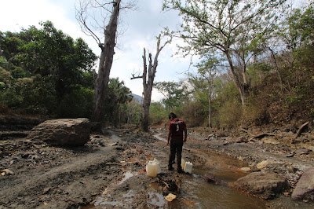
Desde el 24 de abril se registró la llegada de la ola de calor en varios departamentos del país con una temperatura máxima de 40° a 43° centígrados. Foto: Prensa Comunitaria.
Este 2026, una ola de calor pone en riesgo la vida silvestre en varios departamentos de Guatemala, donde se han registrado la muerte de aves como ha sucedido en Alta Verapaz, en Izabal y Petén.
En Raxruhá, Carcha, Alta Verapaz, el nueve de mayo un usuario de la plataforma de Facebook informó que mientras grababa un video en su teléfono había presenciado la caída de un ave (una perica guayabera) de un árbol de mango, y que logró salvarla al hidratarla con agua.
“Con este suceso, la reflexión que nos deja el clima es que debemos de cuidar los ríos, recordemos que existen vidas silvestres que necesitan del vital líquido”, informó el usuario en el video, la cual fue compartido en redes del medio Raxruhá Aguas Verdes.
Según la información publicada en la página de Facebook del Instituto Nacional de Sismología, Vulcanología e Hidrología (INSIVUMEH) desde el 24 de abril se registró la llegada de la ola de calor en varios departamentos del país con una temperatura máxima de 40° a 43° centígrados, mientras que en los departamentos de la región central se registraron entre 30° y 32° máximos.
En las primeras semanas de mayo, se han registrado temperaturas cálidas desde las 11 de la mañana a 4 de tarde. En el Oriente del país, en los últimos días la temperatura ha sido de 41°; en el caribe de 36°; en el norte se registran 43°, especialmente en Izabal, en el sur 37°, en el suroccidente 36°, mientras que en la ciudad de Guatemala se ha llegado a un máximo de 31°, las verapaces 32° y el occidente con un 27°.
El director general del INSIVUMEH, Edwin Rojas, explicó a Prensa Comunitaria que las altas temperaturas son producto de una alta probabilidad de la conformación del fenómeno de El Niño que afecta al país.
Rojas explica que es un fenómeno natural que ocurre en el océano Pacífico, y se relaciona con cambios de temperatura superficial del mar, debilitando los vientos, alterando la forma en que el aire se mueve en la atmosfera, la que provoca lluvias y cambios en las temperaturas.
Rojas explicó que, al finalizar la ola de calor de mayo, se presentaran lluvias aceleradas a partir de los primeros quince días de junio y la primera semana de julio, creando canículas que también serán producto del fenómeno de El Niño y podrían afectar a varios departamentos como lo que ocurre con la ola de calor.
“Aunque nuestro país no está expuesto directamente a un fenómeno del niño las condiciones de la dinámica atmosférica en cuanto el incremento de la temperatura y la reducción de viento que trae lluvias a nuestro país, si puede afectarnos”, explicó Rojas.
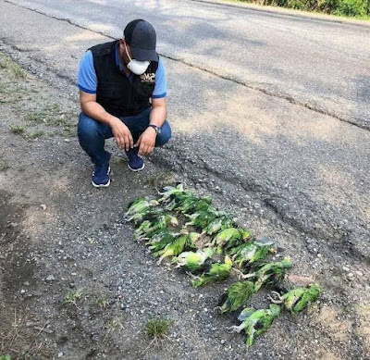

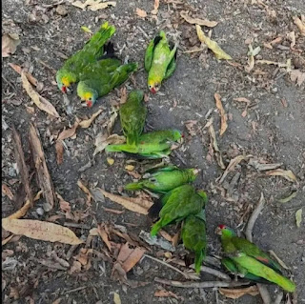
Por Juan Bautista Xol
Prensa Comunitariahttps://www.todos-uno.org/2026/05/ola-de-calor-pone-en-riesgo-la-vida.html

